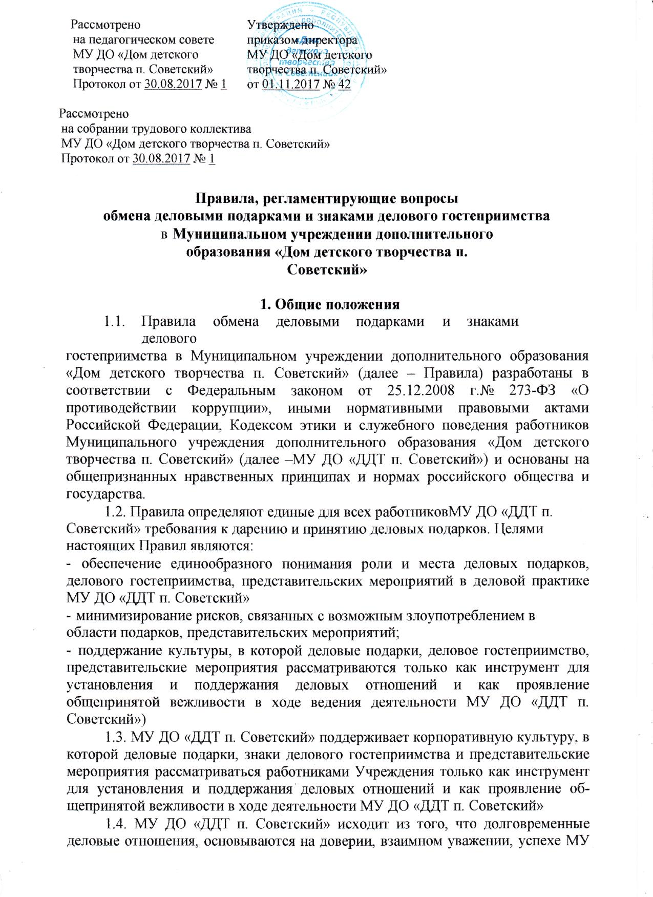

Рассмотрено | Утверждено
на педагогическом совете | приказом директора
МУ ДО «Дом детского творчества п. Советский» | МУ ДО «Дом детского творчества п. Советский»
Протокол от 30.08.2017 № 1 | от 01.11.2017 № 42

Рассмотрено
на собрании трудового коллектива
МУ ДО «Дом детского творчества п. Советский»
Протокол от 30.08.2017 № 1

Правила, регламентирующие вопросы

обмена деловыми подарками и знаками делового гостеприимства

- Муниципальном учреждении дополнительного образования «Дом детского творчества п. Советский»

- Общие положения
1.1. Правила обмена деловыми подарками и знаками делового

гостеприимства в Муниципальном учреждении дополнительного образования «Дом детского творчества п. Советский» (далее – Правила) разработаны в соответствии с Федеральным законом от 25.12.2008 г.№ 273-ФЗ «О противодействии коррупции», иными нормативными правовыми актами Российской Федерации, Кодексом этики и служебного поведения работников Муниципального учреждения дополнительного образования «Дом детского творчества п. Советский» (далее –МУ ДО «ДДТ п. Советский») и основаны на общепризнанных нравственных принципах и нормах российского общества и государства.

1.2. Правила определяют единые для всех работниковМУ ДО «ДДТ п. Советский» требования к дарению и принятию деловых подарков. Целями настоящих Правил являются:

- обеспечение единообразного понимания роли и места деловых подарков, делового гостеприимства, представительских мероприятий в деловой практике МУ ДО «ДДТ п. Советский»

- минимизирование рисков, связанных с возможным злоупотреблением в области подарков, представительских мероприятий;

- поддержание культуры, в которой деловые подарки, деловое гостеприимство, представительские мероприятия рассматриваются только как инструмент для установления и поддержания деловых отношений и как проявление общепринятой вежливости в ходе ведения деятельности МУ ДО «ДДТ п. Советский»)

1.3. МУ ДО «ДДТ п. Советский» поддерживает корпоративную культуру, в которой деловые подарки, знаки делового гостеприимства и представительские мероприятия рассматриваться работниками Учреждения только как инструмент для установления и поддержания деловых отношений и как проявление об-щепринятой вежливости в ходе деятельности МУ ДО «ДДТ п. Советский»

1.4. МУ ДО «ДДТ п. Советский» исходит из того, что долговременные деловые отношения, основываются на доверии, взаимном уважении, успехе МУ ДО «ДДТ п. Советский». Отношения, при которых нарушается закон и принципы
деловой этики, вредят репутации МУ ДО «ДДТ п. Советский» и честному имени

- работников и не могут обеспечить устойчивое долговременное развитие МУ ДО «ДДТ п. Советский» Такого рода отношения не могут быть приемлемы в практике работы МУ ДО «ДДТ п. Советский»

1.5. Действие Правил распространяется на всех работников МУ ДО «ДДТ п. Советский», вне зависимости от уровня занимаемой должности. Под термином «работник» в настоящих Правилах понимаются штатные работники с полной или частичной занятостью, вступившие в трудовые отношения с Учреждением, независимо от их должности.

1.6. Работникам, представляющим интересы МУ ДО «ДДТ п. Советский» или действующим от его имени, важно понимать границы допустимого поведения при обмене дедовыми подарками и оказании делового гостеприимства.

1.7. При употреблении в настоящих Правилах терминов, описывающих «подарки», «другие представительские расходы», «деловое гостеприимство» - все положения данных Правил применимы к ним одинаковым образом.

Термин «подарки» подразумевает: все подарки в виде товаров, услуг, денег или денежных эквивалентов (например, чеки, дорожные чеки, подарочные карты и сертификаты, ваучеры, акции) и все жесты деловой вежливости, знаки благодарности, скидки, одолжения, а также другие ценные вещи, за которые получатель не платит полную стоимость.

Термин «деловое гостеприимство» подразумевает: ужины или обеды в ресторане, выпивки, развлечения (например, билеты или приглашения на спортивные или культурные мероприятия), расходы на дорогу, проживание (например, в гостинице) и другие виды делового гостеприимства, за которые их получатель не платит полную стоимость.

Термин «другие представительские расходы» подразумевает: любые иные расходы, которые связаны с продвижением или демонстрацией продуктов или услуг.
- Цели и намерения
2.1.Данные Правила преследует следующие цели:

- обеспечение единообразного понимания роли и места деловых подарков, делового гостеприимства, представительских мероприятий в деловой практике МУ ДО «ДДТ п. Советский»

- осуществление хозяйственной и проносящей доход деятельности МУ ДО «ДДТ п. Советский» исключительно на основе надлежащих норм и правил делового поведения, базирующихся на принципах защиты конкуренции, качества работ, услуг, недопущения конфликта интересов;

- определение единых для всех работников МУ ДО «ДДТ п. Советский» требований к дарению и принятию деловых подарков, к организации и участию в представительских мероприятиях;

- минимизирование рисков, связанных с возможным злоупотреблением в области подарков, представительских мероприятий. Наиболее серьезными из таких рисков являются опасность подкупа и взяточничество, несправедливость по отношению к контрагентам, протекционизм внутри МУ ДО «ДДТ п. Советский»

- Правила обмена деловыми подарками
и знаками делового гостеприимства

- 3.1. Работники МУ ДО «ДДТ п. Советский»
- могут получать деловые подарки, знаки делового гостеприимства только на официальных мероприятиях, если это не противоречит требованиям антикоррупционного законодательства Российской Федерации, настоящим Правилам, локальным нормативным актам МУ ДО «ДДТ п. Советский»

- 3.2.Подарки и услуги, принимаемые и предоставляемые МУ ДО «ДДТ п. Советский»
- передаются и принимаются только от имени МУ ДО «ДДТ п. Советский»
- в целом, а не как подарок или передача от отдельного работника МУ ДО «ДДТ п. Советский»

3.3.При взаимодействии с лицами, занимающими должности государственной (муниципальной) службы, следует руководствоваться нормами, регулирующими этические нормы и правила служебного поведения государственных (муниципальных) служащих.

- 3.4. Деловые подарки, подлежащие дарению, и знаки делового гостеприимства, которые работники МУ ДО «ДДТ п. Советский»
- от имени МУ ДО «ДДТ п. Советский»
- могут передавать другим лицам и организациям, или принимать от имени ОО и других лиц и организаций в связи со своей трудовой деятельностью, а также представительские расходы, в том числе, на деловое гостеприимство и продвижение Учреждения, которые работники МУ ДО «ДДТ п. Советский»
- от имени МУ ДО «ДДТ п. Советский»
могут нести, должны одновременно соответствовать следующим критериям:

- быть прямо связаны с уставными целями деятельностиМУ ДО «ДДТ п. Советский»,
например, с презентацией или завершением проектов, успешным окончанием деятельности либо с общенациональными праздниками (новый год, 8 марта, 23 февраля, день учителя день, день рождения работника);

- быть разумно обоснованными, соразмерными и не являться предметами роскоши;

- стоимость подарка не может превышать 3000,00 рублей;
- расходы должны быть согласованы с директором МУ ДО «ДДТ п. Советский»

- не представлять собой скрытое вознаграждение за услугу, действие или бездействие, попустительство или покровительство, предоставление прав или принятие определенных решений либо попытку оказать влияние на получателя с иной незаконной или неэтичной целью;

- не создавать для получателя обязательства, связанные с его должностным положением или исполнением им служебных (должностных) обязанностей;

- не создавать репутационного риска для МУ ДО «ДДТ п. Советский»
- работников и иных лиц в случае раскрытия информации о совершённых подарках и понесенных представительских расходах;

- не противоречить принципам и требованиям антикоррупционного законодательства Российской Федерации, настоящих Правил, антикоррупционной политики МУ ДО «ДДТ п. Советский»
- кодекса профессиональной этики и другим локальным актам МУ ДО «ДДТ п. Советский» и общепринятым нормам морали и нравственности.

3.5. Деловые подарки, в том числе в виде оказания услуг, знаков особого внимания и участия в развлекательных и аналогичных мероприятиях не должны
ставить принимающую сторону в зависимое положение, приводить к возник-новению каких-либо встречных обязательств со стороны получателя или ока-зывать влияние на объективность его деловых суждений и решений.

3.6. Для установления и поддержания деловых отношений и как проявление общепринятой вежливости работники МУ ДО «ДДТ п. Советский» могут презентовать третьим лицам и получать от них представительские подарки. Под представительскими подарками понимаются сувенирная продукция (в том числе с логотипом МУ ДО «ДДТ п. Советский»), цветы, кондитерские изделия и аналогичная продукция.

3.7. При получении делового подарка или знаков делового гостеприимства работник МУ ДО «ДДТ п. Советский» обязан принять меры по недопущению возможности возникновения конфликта интересов в соответствии с Положением

- выявлении и урегулировании конфликта интересов, утвержденным локальным нормативным актом МУ ДО «ДДТ п. Советский»

3.8. Права и обязанности работников МУ ДО «ДДТ п. Советский» при обмене деловыми подарками и знаками делового гостеприимства.

3.8.1. Работники, представляя интересы МУ ДО «ДДТ п. Советский» или действуя от его имени, должны понимать границы допустимого поведения при обмене деловыми подарками и оказании делового гостеприимства.

3.8.2. Работники МУ ДО «ДДТ п. Советский» вправе дарить третьим лицам и получать от них деловые подарки, организовывать и участвовать в представительских мероприятиях, если это законно, этично и делается исключительно в деловых целях, определенных настоящими Правилами.

3.8.3. Стоимость и периодичность дарения и получения деловых подарков и/или участия в представительских мероприятиях одного и того же третьего лица должны определяться деловой необходимостью и быть разумными. Принимаемые деловые подарки и деловое гостеприимство не должны приводить к возникновению каких - либо встречных обязательств со стороны получателя и/или оказывать влияние на объективность его деловых суждений и решений.

3.8.4. При любых сомнениях в правомерности или этичности своих действий работники МУ ДО «ДДТ п. Советский» обязаны поставить в известность директора МУ ДО «ДДТ п. Советский» и проконсультироваться с ними, прежде чем дарить или получать подарки или участвовать в тех или иных представительских мероприятиях.

3.8.5. Работники МУ ДО «ДДТ п. Советский» не вправе использовать служебное положение в личных целях, включая использование имущества МУ ДО «ДДТ п. Советский», в том числе:

- для получения подарков, вознаграждения и иных выгод для себя лично и других лиц в обмен на оказание МУ ДО «ДДТ п. Советский» каких-либо услуг, осуществления либо неосуществления определенных действий, передачи информации, составляющей персональную тайну; - для получения подарков, вознаграждения и иных выгод для себя лично и других

лиц в процессе ведения дел МУ ДО «ДДТ п. Советский» в т. ч. как до, так и после проведения переговоров о заключении гражданско-правовых договоров и иных сделок.
3.9.6. Работникам МУ ДО «ДДТ п. Советский» не рекомендуется принимать или передавать подарки либо услуги в любом виде от третьих лиц в качестве благодарности за совершенную услугу или данный совет.

3.8.7. Не допускается передавать и принимать подарки от МУ ДО «ДДТ п. Советский», его работников и представителей в виде денежных средств, как наличных, так и безналичных, независимо от валюты.

3.8.8. Работники МУ ДО «ДДТ п. Советский» должны отказываться от предложений, получения подарков, оплаты их расходов и т.п., когда подобные действия могут повлиять или создать впечатление о влиянии на исход сделки, результат проведения торгов, на принимаемые МУ ДО «ДДТ п. Советский» решения и т.д.

3.8.9. Администрация МУ ДО «ДДТ п. Советский» не приемлет коррупции. Подарки не должны быть использованы для дачи/получения взяток или коррупции во всех ее проявлениях.

3.8.10. В качестве подарков работники МУ ДО «ДДТ п. Советский» должны стремиться использовать в максимально допустимом количестве случаев сувениры, предметы и изделия, имеющие символику МУ ДО «ДДТ п. Советский» 3.8.11. Подарки и услуги не должны ставить под сомнение имидж или деловую репутацию МУ ДО «ДДТ п. Советский» или ее работника. Работник МУ ДО «ДДТ п. Советский», получивший деловой подарок, обязан сообщить об этом директору МУ ДО «ДДТ п. Советский»

3.8.12. Работник МУ ДО «ДДТ п. Советский» не вправе предлагать третьим лицам или принимать от таковых подарки, выплаты, компенсации и тому подобное, несовместимые с принятой практикой деловых отношений, не отвечающие требованиям хорошего тона, стоимостью выше 3000 (Трех тысяч) рублей или не соответствующие закону. Если работнику МУ ДО «ДДТ п. Советский» предлагаются подобные подарки или деньги, он обязан немедленно сообщить об этом директору МУ ДО «ДДТ п. Советский»

3.8.13. Работник МУ ДО «ДДТ п. Советский», которому при выполнении должностных обязанностей предлагаются подарки или иное вознаграждение как в прямом, так и в косвенном виде, которые способны повлиять на подготавливаемые и/или принимаемые им решения или оказать влияние на его действия (бездействие), должен:

отказаться от них и немедленно уведомить своего директора МУ ДО «ДДТ п. Советский»о факте предложения подарка (вознаграждения);

по возможности исключить дальнейшие контакты с лицом, предложившим подарок или вознаграждение, если только это не связано со служебной необходимостью;
- случае, если подарок или вознаграждение не представляется возможным отклонить или возвратить, передать его с соответствующей служебной запиской для принятия соответствующих мер директору МУ ДО «ДДТ п. Советский» продолжить работу в установленном в ОО порядке над вопросом, с которым был связан подарок или вознаграждение.

3.9. В случае возникновения конфликта интересов или возможности возникновения конфликта интересов при получении делового подарка или знаков делового гостеприимства работник МУ ДО «ДДТ п. Советский» обязан в письменной форме уведомить об этом должностное лицо МУ ДО «ДДТ п. Советский»,

ответственное за противодействие коррупции, в соответствии с процедурой раскрытия конфликта интересов, утвержденной локальным нормативным актом организации.

3.10. Работникам МУ ДО «ДДТ п. Советский» запрещается:

- принимать предложения от организаций или третьих лиц о вручении деловых подарков и об оказании знаков делового гостеприимства, деловые подарки и знаки делового гостеприимства в ходе проведения деловых переговоров, при заключении договоров, а также в иных случаях, когда подобные действия могут повлиять или создать впечатление об их влиянии на принимаемые решения;

- принимать деловые подарки и т.д. в ходе проведения торгов и во время прямых переговоров при заключении договоров (контрактов);

- просить, требовать, вынуждать организации или третьих лиц дарить им либо их родственникам деловые подарки и/или оказывать в их пользу знаки делового гостеприимства;

- принимать подарки в форме наличных, безналичных денежных средств, ценных бумаг, драгоценных металлов.

3.11. В случае осуществления спонсорских, благотворительных программ и

мероприятий МУ ДО «ДДТ п. Советский» должно предварительно удостовериться, что предоставляемая ДО «ДДТ п. Советский» помощь не будет использована в коррупционных целях или иным незаконным путём.

3.12. МУ ДО «ДДТ п. Советский» может принять решение об участии в благотворительных мероприятиях, направленных на создание имиджа МУ ДО «ДДТ п. Советский». При этом бюджет и план участия в мероприятиях согласуются с директором МУ ДО «ДДТ п. Советский»

3.13. Неисполнение настоящих Правил может стать основанием для при-менения к работнику мер дисциплинарного, административного, уголовного и

гражданско-правового характера в соответствии с действующим законодательством.

- Область применения

Настоящий Порядок является обязательным для всех и каждого работника МУ ДО «ДДТ п. Советский» в период работы в МУ ДО «ДДТ п. Советский».

Настоящий Порядок подлежит применению вне зависимости от того, каким образом передаются деловые подарки и знаки делового гостеприимства - напрямую или через посредников.

